Лабораторная работа № 3

Программирование с применением файловых операций.
Цель работы: Программирование с использованием стандартных файловых операций
в С++.
Материальное обеспечение: Компьютерное оборудование и программное обеспечение.
Основные понятия и определения

Файл – это именованная структура данных, представляющая собой последовательность элементов данных одного типа, причем количество элементов последовательности практически не ограничено. В первом приближении файл можно рассматривать как массив переменной длины неограниченного размера.

Файл – это именованная структура данных, представляющая собой последовательность элементов данных одного типа, причем количество элементов последовательности практически не ограничено. У любого файла есть имя, что дает возможность программе работать одновременно с несколькими файлами. В файле могут содержаться данные любых типов, за исключением файлов, т.е. нельзя создавать текстовый файл и хранить в нем файл такого же рода.
Stream-библиотека (известная также как библиотека iostream) выполнена в виде иерархии классов, которые описаны в нескольких заголовочных файлах. Файл IOSTREAM поддерживает основные классы для ввода/вывода потока и поэтому его используют во всех программах. Аналогично, файл FSTREAM содержит определения для основных классов файлового ввода/вывода. Т.о, заголовочный файл fstream определяет класс выходного файлового потока с именем ofstream. Используя объекты класса ofstream, программы могут выполнять вывод в файл.
Файл как и любую другую переменную необходимо объявить. Для начала необходимо написать объект типа ofstream, указав имя требуемого выходного файла как символьную строку, как показано ниже:
ofstream тип_файла("имя файла.расширение файла");
Например, ofstream txt_file("file.txt"); // создание потока с именем " file", являющийся объектом класса (как типа данных) оfstream".
Т.е., в программе перед первым обращением к потоку ввода или вывода необходимо "создать" поток.
Операторы для создания потоков похожи на описания переменных, и они обычно размещаются в начале программы или функции рядом с описаниями переменных. Указывая, имя файла при объявлении объекта типа ofstream, C++ создаст новый файл на диске, используя указанное имя, или перезапишет файл с таким же именем, если он уже существует на диске.

Методический пример 1. Написать программу, которая создает объект типа ofstream и записывает нескольких строк текста в файл с именем file:
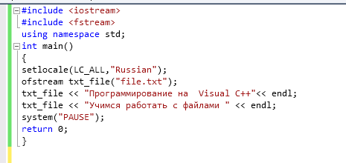

Результат программы:
Программирование на Visual C++
Учимся работать с файлами

Используя класс ofstream, программы могут быстро выполнить операции вывода в файл. Подобным образом программы могут выполнить операции ввода из файла, используя объекты типа ifstream. Необходимо создать объект, передавая ему в качестве параметра требуемое имя файла:
Например, ifstream txt_file("file.txt");
Методический пример 2. Написать программу, которая открывает файл, который уже был ранее создан и читает, а затем отображает первые три элемента файла:
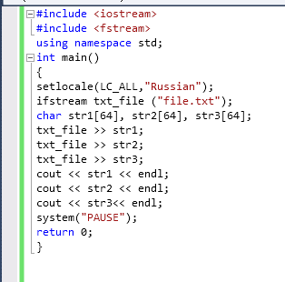

Результат программы:
Программирование
На
Visual

Программы могут использовать cin.getline для чтения целой строки с клавиатуры. Подобным образом объекты типа ifstream могут использовать getline для чтения строки файлового ввода.
Методический пример 3 .Данная программа использует функцию getline для чтения строк файла.
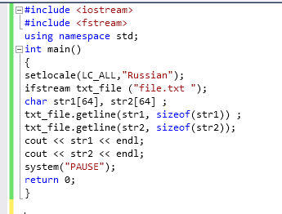
Результат программы:
Программирование на Visual C++
Учимся работать с файлами

В данном случае программа успешно читает содержимое файла, потому что она знает, что файл содержит три строки. Однако во многих случаях программа не будет знать, сколько строк содержится в файле. В таких случаях программы будут просто продолжать чтение содержимого файла пока не встретят конец файла.

Определение конца файла
Обычной файловой операцией в программах является чтение содержимого файла, пока не встретится конец файла. Чтобы определить конец файла, программы могут использовать функцию еоf потокового объекта. Эта функция возвращает значение 0, если конец файла еще не встретился, и 1, если встретился конец файла.
Методический пример 4. Данная программа использует функцию eof для чтения содержимого файла file.txt, пока не достигнет конца файла.
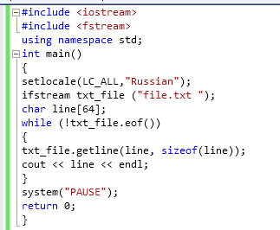
Результат программы:
Программирование на Visual C++
Учимся работать с файлами
Варианты заданий:
- Выполнить следующие задачи:
- Написать программу, которая записывает в файл 4 строки любого содержания.
- Написать программу, которая читает строки из уже ранее созданного файла и отображает первые 4 элемента на экране.
- Написать программу, которая читает все строки файла целиком.

- Выполнить следующие задачи:
- Написать программу, которая записывает в файл 3 строки любого содержания.
- Написать программу, которая читает строки из уже ранее созданного файла и отображает первые 3 элемента на экране.
- Написать программу, которая читает все строки файла целиком.

- Выполнить следующие задачи:
- Написать программу, которая записывает в файл 3 строки любого содержания.
- Написать программу, которая читает строки из уже ранее созданного файла и отображает первые 2 элемента на экране.
- Написать программу, которая читает все строки файла целиком.

- Выполнить следующие задачи:
- Написать программу, которая записывает в файл 2 строки любого содержания.
- Написать программу, которая читает строки из уже ранее созданного файла и отображает первые 3 элемента на экране.
- Написать программу, которая читает все строки файла целиком.

- Выполнить следующие задачи:
- Написать программу, которая записывает в файл 4 строки любого содержания.
- Написать программу, которая читает строки из уже ранее созданного файла и отображает первые 2 элемента на экране.
- Написать программу, которая читает все строки файла целиком.

- Выполнить следующие задачи:
- Написать программу, которая записывает в файл 4 строки любого содержания.
- Написать программу, которая читает строки из уже ранее созданного файла и отображает первые 3 элемента на экране.
- Написать программу, которая читает все строки файла целиком.

- Выполнить следующие задачи:
- Написать программу, которая записывает в файл 3 строки любого содержания.
- Написать программу, которая читает строки из уже ранее созданного файла и отображает первые 4 элемента на экране.
- Написать программу, которая читает все строки файла целиком.

- Выполнить следующие задачи:
- Написать программу, которая записывает в файл 2 строки любого содержания.
- Написать программу, которая читает строки из уже ранее созданного файла и отображает первые 4 элемента на экране.
- Написать программу, которая читает все строки файла целиком.

Порядок выполения работы:

- Изучить теоретические сведения по данной лабораторной работе.
- Составить программу для заданного варианта.
- Записать программу на языке Visual C++.
- Отладить программу.
- Продемонстрировать работу программы на ПК для заданного варианта.
Содержание отчета:

- Тема и цель работы.
- Вариант задания.
- Листинг и результат программы.
- Контрольные вопросы.

Контрольные вопросы:

- Что такое файл? Какой заголовочный файл необходим для работы с файлами?
- Предназначение класса ofstream. Предназначение класса ifstream.
- С помощью, какой функции можно читать целую строку?
- Какая функция определяет конец файла?

Литература:
- Хортон А. Visual 2010: полный курс.:Пер. с анг.-М.:ООО «И.Д.Вильямс», 2011г , 1216 с.: ил.
- Пахомов Б.И. С/C++ и MS Visual C++ 2010 для начинающих. – СПб.:БХВ-Петербург, 2011.-736 с.:ил.
- Зиборов В. В. MS Visual C++ 2010 в среде.NET. Библиотека программиста. — СПб.: Питер,
2012. — 320 с.: ил.
- Прохоренок Н.А. Программирование на С++ в Visual Studio 2010 Express, - СПб.: Питер, 2011г , 71 с.: ил.
- Степаненко О.Е. VisualC++.NET.Классикапрограммирования.:-М:Научнаякнига,К.;Бу-кипист,2010.—768с.

